ISOLATO 4 UNITA’ EDILIZIA 06

Tipo edilizio Descrizione del tipo edilizio Note

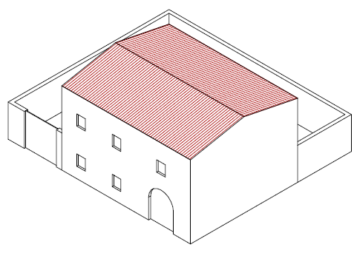

Tipo edilizio X – Edificio su fronte strada, su due livelli, la cui area di sedime occupa gran parte della superficie della UE

Ue | Codice | Caratteristiche | Interventi |  | Specifiche prescrizioni | Oggetto intervento
4.06 | 1 | - recente, coerente con il contesto tipologico storico tradizionale a meno di trasformazioni reversibili |  | - manutenzione ordinaria, manutenzione straordinaria, ristrutturazione edilizia, demolizioni, sostituzione di elementi in contrasto con le tipologie costruttive e decorative di contesto con manufatti coerenti, variazione della destinazione d'uso | rimozione placcaggio dal basamento dell'edificio e sostituzione con un rivestimento in pietra locale con taglio e posa regolare ovvero con finitura ad intonaco tinteggiato. | facciata
 |  |  |  |  | tinteggiatura e finitura dei prospetti secondo le indicazioni cromatiche riportate nell'Abaco dei colori | facciata
 |  |  |  |  | rimozione infissi eccessivamente degradati o non compatibili con i materiali ed i caratteri costruttivi tradizionali | infissi
 |  |  |  |  | posa in opera di infissi in legno tinteggiato, ad alta efficienza energetica, secondo le indicazioni riportate nell'Abaco degli elementi costruttivi | infissi
 |  |  |  |  | rimozione elementi oscuranti eccessivamente degradati o non compatibili con i materiali ed i caratteri costruttivi tradizionali | infissi
 |  |  |  |  | posa in opera di elementi oscuranti in legno tinteggiato tipo persiana o scuri, secondo le indicazioni riportate nell'Abaco degli elementi costruttivi | infissi
 |  |  |  |  | rimozione cavi e impianti elettrici, telefonici, televisivi ed antintrusione dai prospetti dei corpi di fabbrica e dei fabbricati accessori, dai muri su fronte strada | impianti
4.06 | 2,3,4,5,6,7 | - non determinato |  |  | necessario sopralluogo
 |  |  |  |  | rimozione copertura in cemento | copertura
 |  |  |  |  | ripristino/rifacimento copertura secondo tecniche compatibili con la tradizione costruttiva locale | copertura
4.06 | 8 | - spazi aperti |  |  | garantire una superficie permeabile pari al 100% della superficie libera | suolo
 |  |  |  |  | demolizione parti di muro realizzate in blocchetti | confini
 |  |  |  |  | intonacatura muro di confine secondo tecniche compatibili con l'elemento costruttivo | confini
 |  |  |  |  | tinteggiatura e finitura muro di confine secondo le indicazioni cromatiche riportate nell'Abaco dei colori | confini
 |  |  |  |  | posa in opera di muro di confine secondo tecniche compatibili con la tradizione costruttiva locale | confini
 |  |  |  |  | finitura superiore del muro di confine con un corso longitudinale di tavelle piene in cotto o intonaco tinteggiato, adeguatamente rinforzato per resistere agli agenti atmosferici ed alle escursioni termiche | confini
 |  |  |  |  | manutenzione cancello d'ingresso e pittura secondo le indicazioni cromatiche riportate nell'Abaco degli elementi costruttivi ovvero sostituzione con portale con caratteristiche formali coerenti con le indicazioni dell'Abaco degli elementi costruttivi | confini

